**Bài tập thực hành 03**

Lập trình Cơ sở dữ liệu với PHP

**Mục tiêu cần đạt**:

Sau buổi các bạn cần nắm thao tác PHP với Cơ sở dữ liệu (CSDL):

* Biết cách tạo chuỗi kết nối đến Mysql, và kết nối với 1 CSDL
* Tạo 1 form cơ bản để nhập liệu và lưu vào CSDL
* Hiển thị dữ liệu từ bảng/view trong CSDL lên giao diện web (trang index)
* Thực hiện thêm/sửa/xóa dữ liệu trên giao diện web

Các bạn đọc và thực hiện viết code như hướng dẫn để làm quen, sau đó đọc trả lời các **Yêu cầu** ở dưới bài hướng dẫn để thực hiện yêu cầu bài thực hành.

**Gợi ý Tham khảo:**

* <https://www.w3schools.com/php/>
* và các nguồn khác mà sinh viên tìm được

**Yêu cầu bài thực hành:**

# Bạn hãy chạy tất cả các lệnh hướng dẫn ở trên và chụp lại màn hình kết quả.

**Tạo chuỗi kết nối đến mysql**

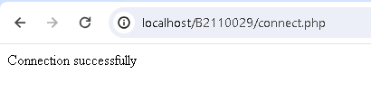

**Tạo chuỗi kết nối đến CSDL**

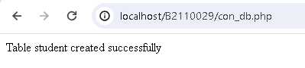

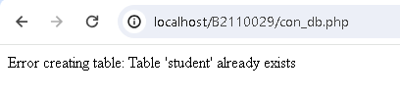(trường hợp bảng đã tồn tại)

**Index: Tải dữ liệu từ bảng trong csdl đưa lên trình bày trên trang**

**Web**

- Cách 1: Show giá trị như biến

//Show giá trị trong mảng

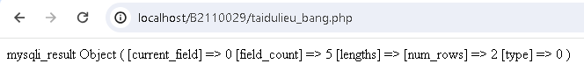

- Cách 2: Show theo từng dòng với for

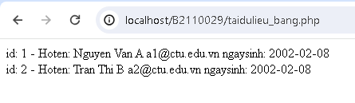

- Cách 3: Trình bày với bảng html

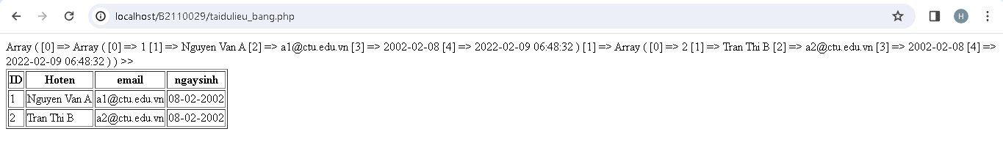

**Add: Form để thêm dữ liệu vào CSDL và chuyển đến trang thể**

**hiện dữ liệu**

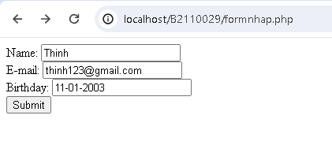

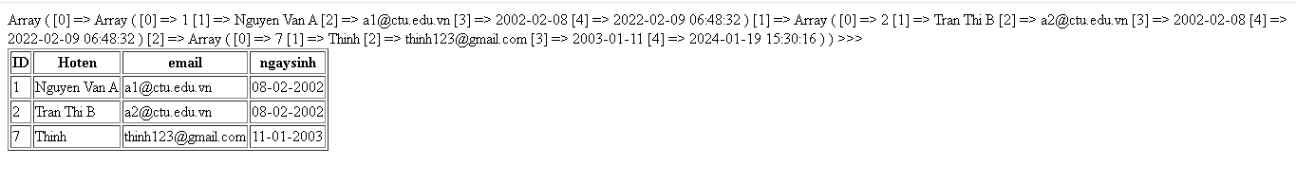

**Edit: Chỉnh sửa dữ liệu từ danh sách**

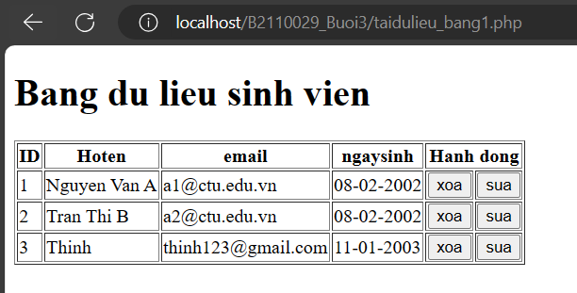

Khi chọn “sua” dữ liệu thì form_sua.php sẽ được truy cập và tạo 1 form cho việc chỉnh sửa

(Ta sẽ tiến hành sửa dữ liệu cho sinh viên có tên là “Truong Thinh”)

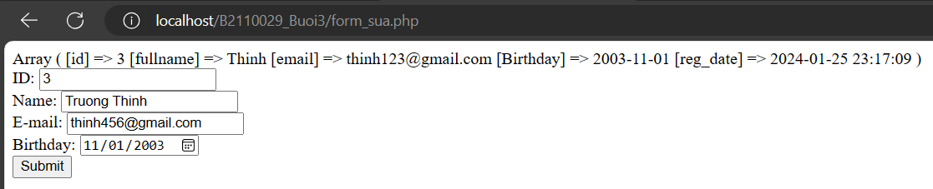

Kết quả sửa:

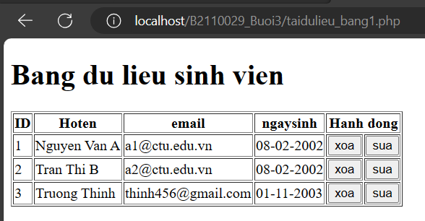

**Delete: Xóa dòng dữ liệu trong bảng**

Thực hiện xóa sinh viên “Truong Thinh” ra khỏi bảng:

Kết quả:

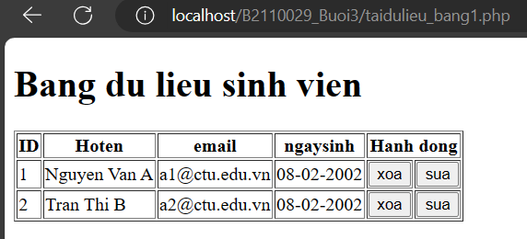

**2.**

# 3. Cho biết class mysqli để hỗ trợ thực hiện những điều gì. Hãy liệt kê và mô tả các phương thức trong class mysqli (tham khảo ở hoặc các tài liệu khác mà bạn tìm được).

- MySQLi hỗ trợ: CSDL MySQL, API OOP + hướng thủ tục, kết nối, thủ tục lưu trữ.

- Liệt kê và mô tả các phương thức trong class mysqli:

+ affected_rows(): Trả về số lượng hàng bị ảnh hưởng trong hoạt động MySQL trước đó.

+ autocommit(): Bật hoặc tắt tự động sửa đổi cơ sở dữ liệu.

+ change_user(): Thay đổi người dùng của kết nối cơ sở dữ liệu được chỉ định.

+ close(): Đóng kết nối cơ sở dữ liệu đã mở trước đó.

# 4. Trong tập tin connect.php, Bạn hãy cho biết ý nghĩa của phương thức die() và cách dùng.

- die: Dùng để thoát ra khỏi chương trình.

- die(*string*): string sẽ được hiển thị khi thoát ra khỏi chương trình.

# 5. Trong tập tin taidulieu_bang.php có dùng phương thức fetch_assoc và fetch_all để lấy dữ liệu từ đối tượng $result. Ngoài 2 phương thức này, các bạn hãy liệt kê các phương thức khác trong mysqli có chức năng tương tự, và hãy chạy thử các phương thức này như các cách hiển thị dữ liệu cách 4, cách 5, cách 6… trong tập tin taidulieu_bang.php.

Có thể sử dụng mysqli_fetch_row() cho Cách 4

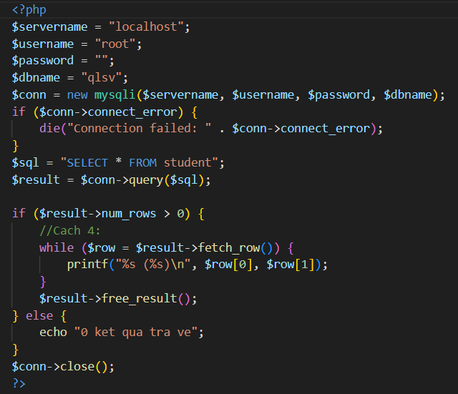

# 6. Phương thức header trong hàm luu.php để di chuyển đến trang khác sau khi chúng ta thực hiện xong các hành động nào đó (như di chuyển đến trang chủ khi xong hành động sửa/xóa,...).Hãy mô tả chi tiết cách sử dụng, và công dụng của header (Tham khảo ).

Phương thức header() được sử dụng để gửi tiêu đề HTTP thô.

Ví dụ như khi ta dùng header(‘Location: <http://www.ctu.edu.vn/>’); thì nó sẽ di chuyển đến <http://www.ctu.edu.vn/> .

# 7. Vào CSDL qlsv, bạn hãy viết lệnh tạo thêm 1 bảng sau để có thêm thông tin về chuyên ngành (kiểu dữ liệu các bạn tự cho sao cho phù hợp):

major(id, name_major)

Và thêm cột khóa ngoại *major_id* vào bảng student

student(id, fullname, email, birthday, *major_id*)

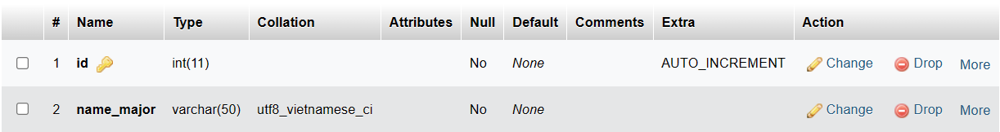

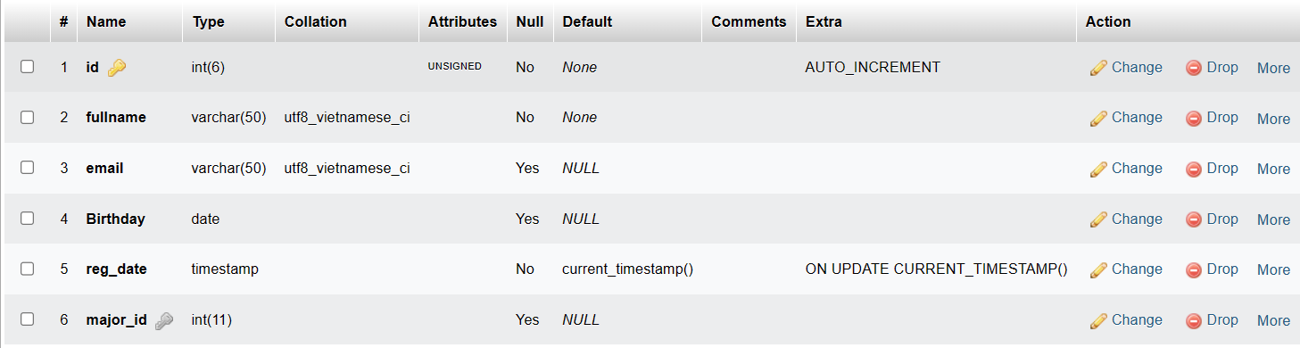

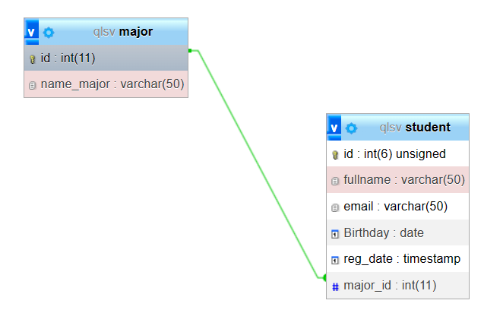

*(lưu ý, nếu bạn gặp lỗi #1452:* [*Cannot add or update a child row: a foreign key constraint fails*](https://stackoverflow.com/questions/21659691/error-1452-cannot-add-or-update-a-child-row-a-foreign-key-constraint-fails) *khi thực hiện kết nối relationship giữa 2 bảng trong Designer tức là ở bảng student đã có 2 dữ liệu mà ban đầu chúng ta đã thêm ở các câu trước đó nên chỗ khóa ngoại major_id sẽ có tận 2 số 0=>MySQL nhận thấy lỗi tham chiếu có ở bảng con có tận 2 khóa ngoại bị trùng nên sẽ sinh ra lỗi, do đó hãy sử dụng câu lệnh “DELETE FROM student” để tiến hành xóa hết dữ liệu trước đó trong bảng student=>có thể relationship bình thường)*

# 8. Tạo các tập tin major_index.php, major_add.php, major_edit (và major_edit_save.php để thực hiện hành động sửa trên csdl), major.xoa để có các trang hiển thị danh sách, thêm, sửa, xóa đối với bảng major. Gợi ý: Tham khảo taidulieu_bang1.php, form_sua.php, sua.php, xoa.php

Ta tiến hành tạo các file :

- major_index.php: Đây là file để hiển thị bảng các chuyên ngành

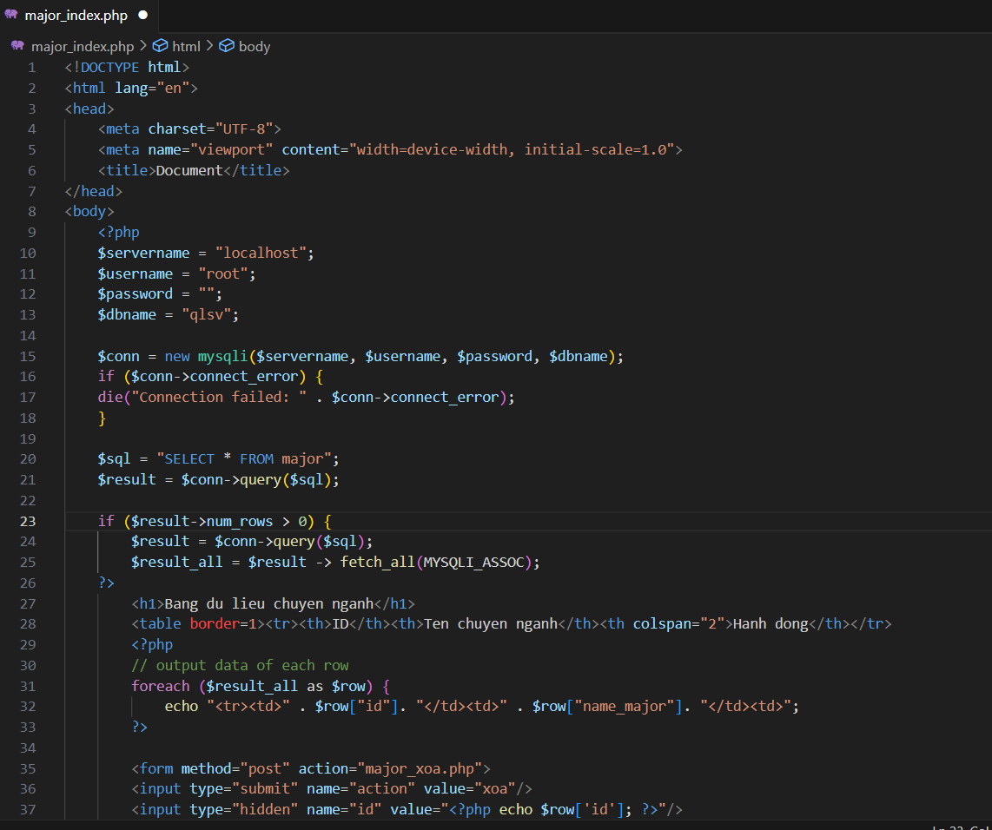

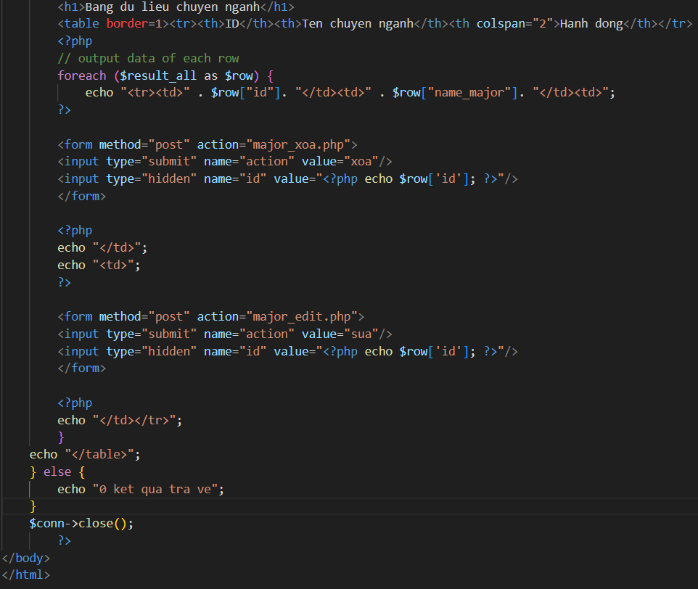

- major_add.php : Để thêm các chuyên ngành, file này sẽ hiển thị form cho người dùng nhập tên chuyên ngành và thêm nó vào CSDL

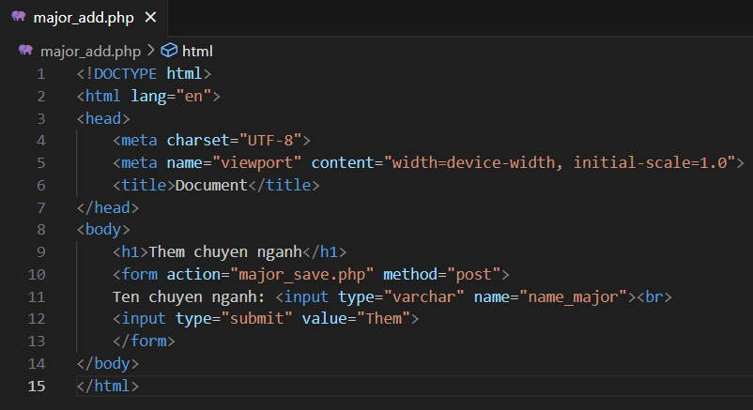

- major_edit.php : file này sẽ thực hiện lấy thông tin của người dùng qua 1 form chỉnh sửa, sau đó dữ liệu sửa của form sẽ đẩy qua major_edit_save.php

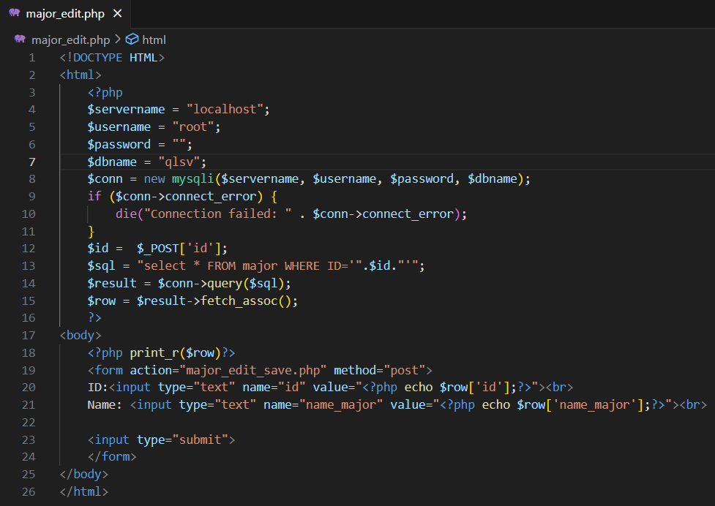

- major_edit_save.php : Thực hiện việc sửa và update lại trong CSDL, sau khi sửa xong, quay lại trang major_index.php

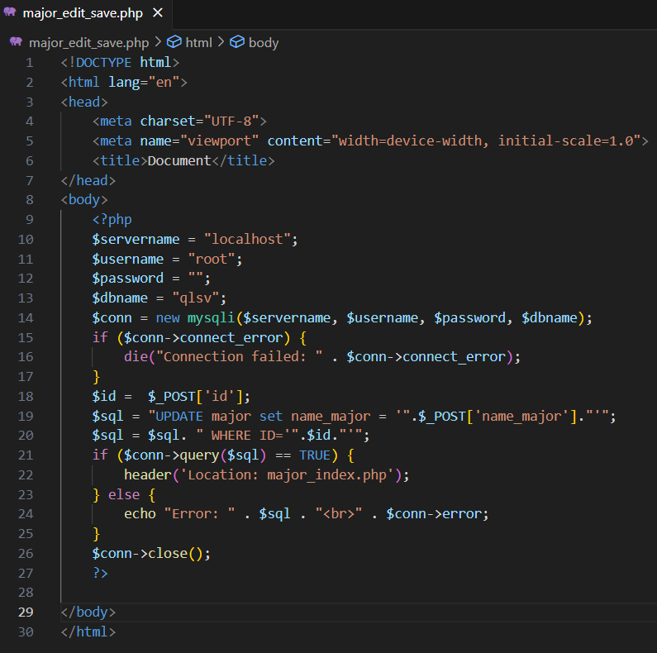

*- Chạy thử các trang*

+ Khi thêm

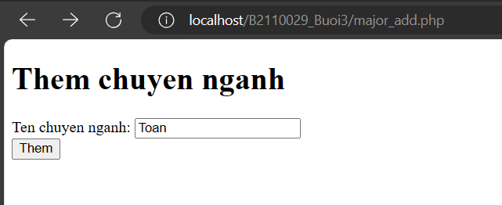

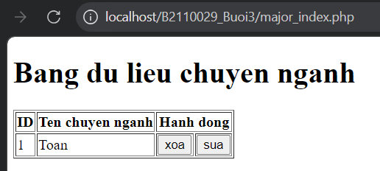

+ Khi sửa:

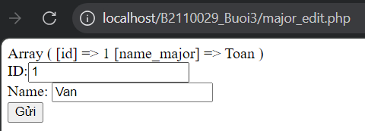

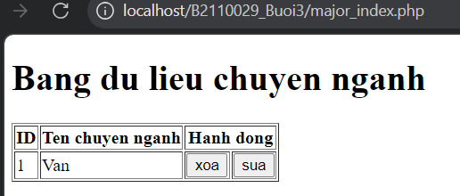

+ Khi xóa:

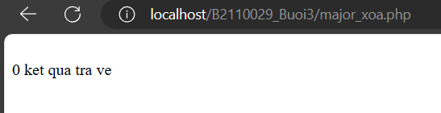

# 9. Cập nhật lại taidulieu_bang1.php thêm hiển thị mã chuyên ngành và tên chuyên ngành tương ứng của sinh viên. Gợi ý: các bạn sửa câu lệnh sql kết nối thêm bảng chuyên ngành.



**-** Tạo 1 file formnhap1.php mới, file này sẽ cho phép nhập thêm tên chuyên ngành bên cạnh nhập các thông tin như bên file formnhap.php

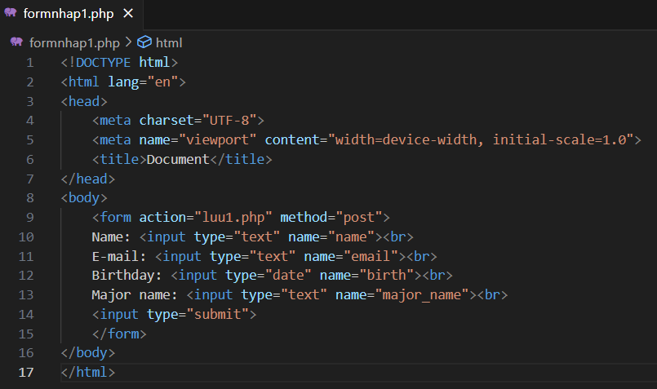

**-** Khi form trên được nhập sẽ chuyển qua file luu1.php để tiến hành thêm các dữ liệu vào CSDL, sau đó sẽ chuyển về lại taidulieu_bang1.php

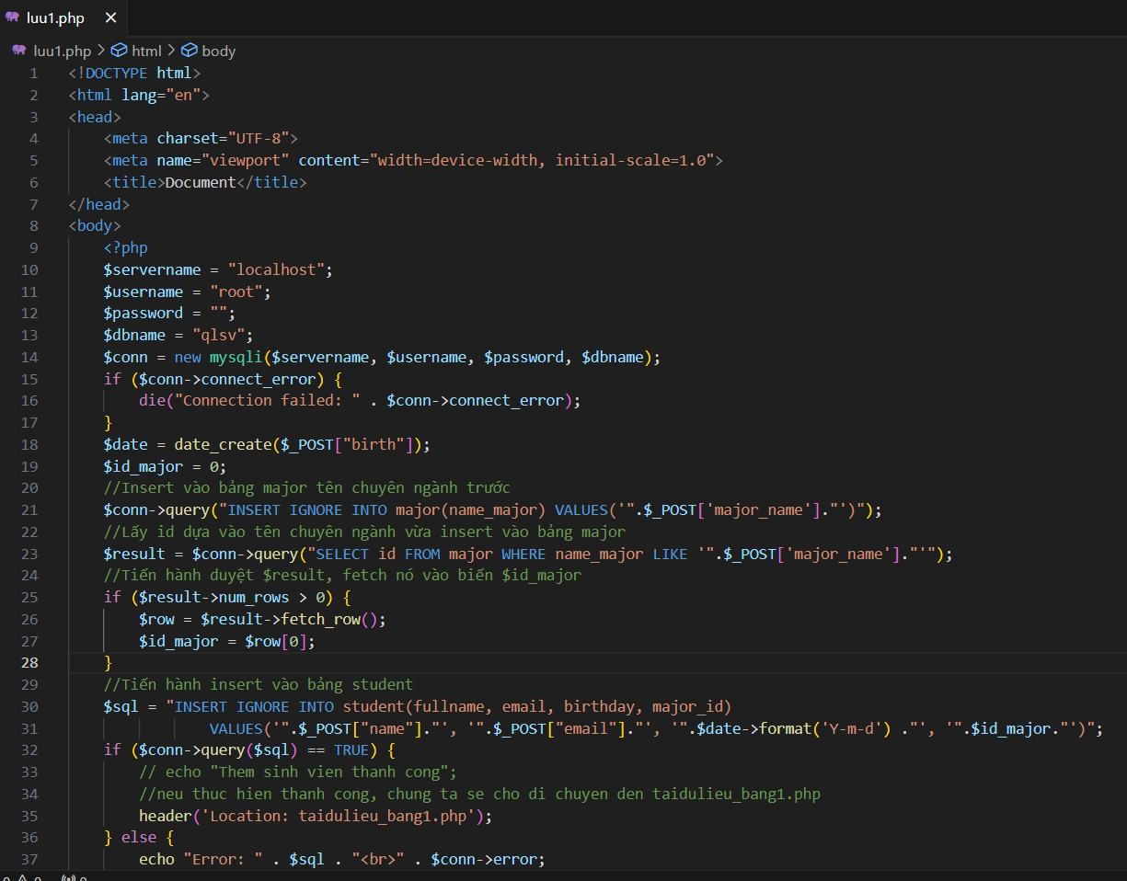

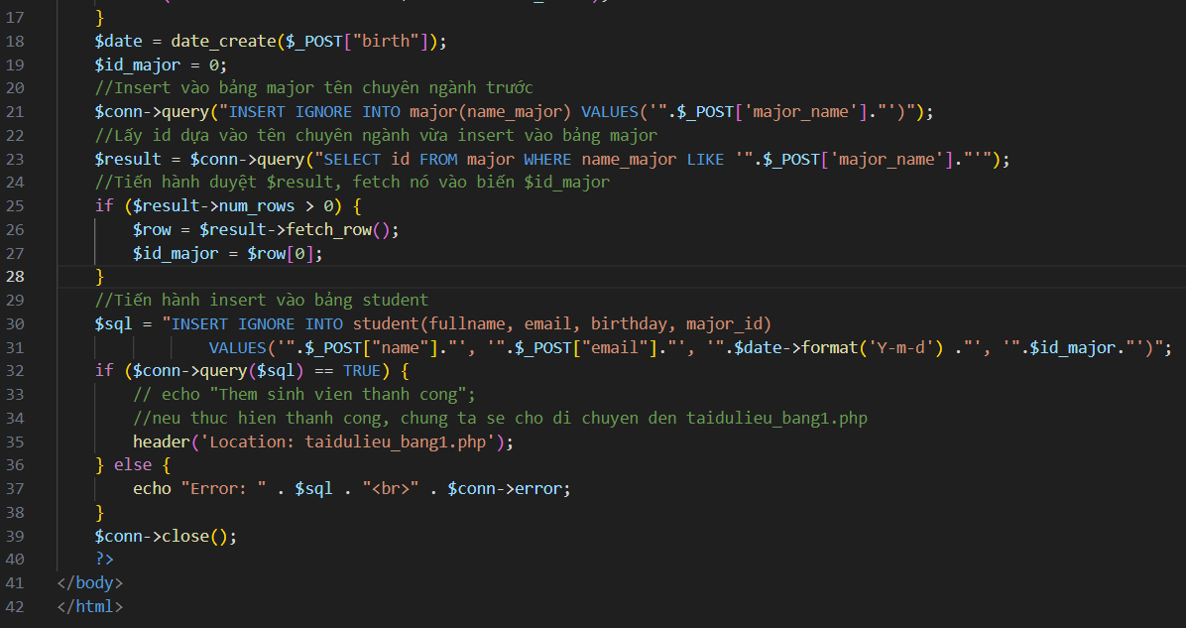

- Sau khi xử lý dữ liệu để thêm mới 1 sinh viên kèm chuyên ngành thì file luu1.php sẽ chuyển lại trang taidulieu_bang1.php. Ta tiến hành sửa lại file taidulieu_bang1.php như sau:

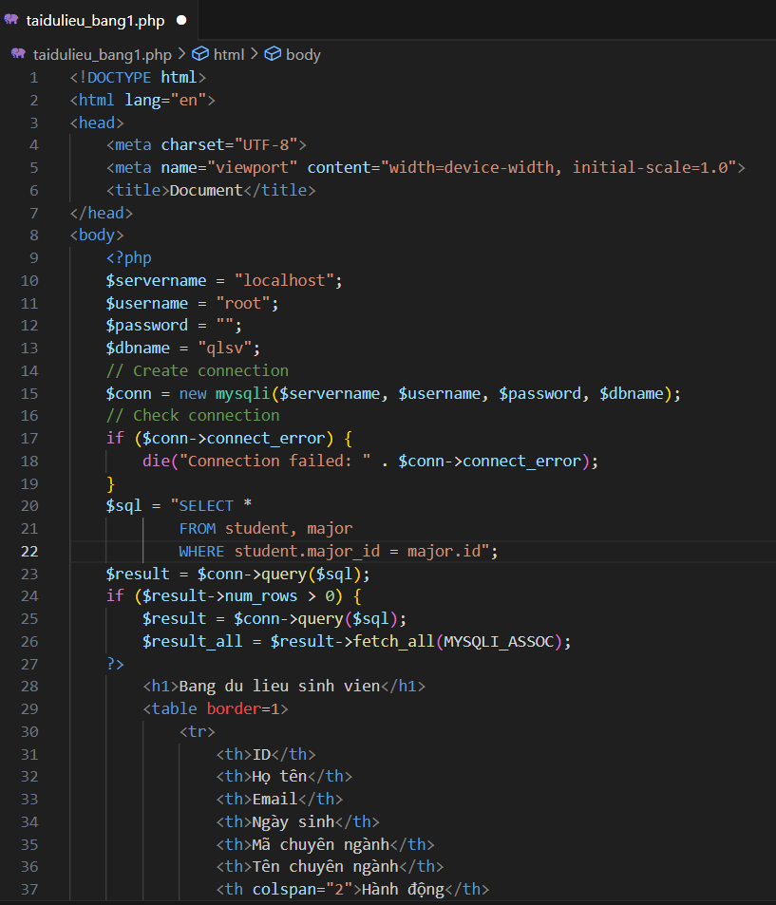

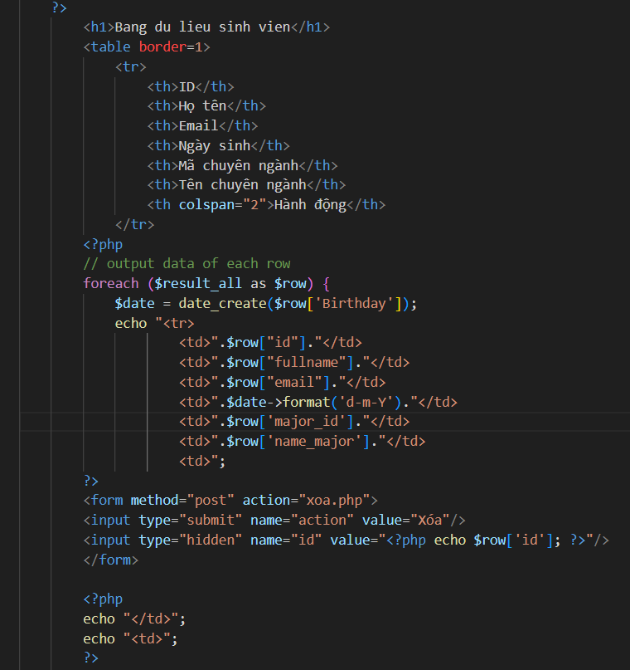

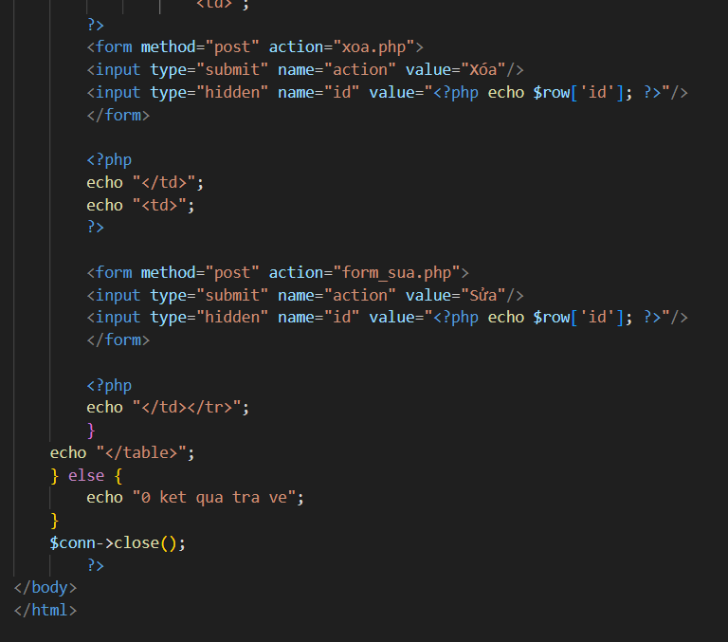

- Tiến hành chạy thử các trang

*(lưu ý: trước khi chạy thử, 2 bảng major và student phải không có dữ liệu nào hết, tức 2 bảng rỗng, để làm được điều này hãy thực hiện*

*DELETE FROM student*

*DELETE FROM major*

*ALTER TABLE student AUTO_INCREMENT = 1 (set khóa chính tự tăng của bảng student quay trở về số 1)*

*ALTER TABLE major AUTO_INCREMENT = 1 (set khóa chính tự tăng của bảng major quay trở về số 1)*

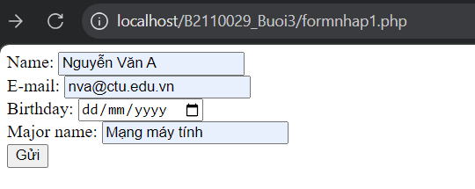

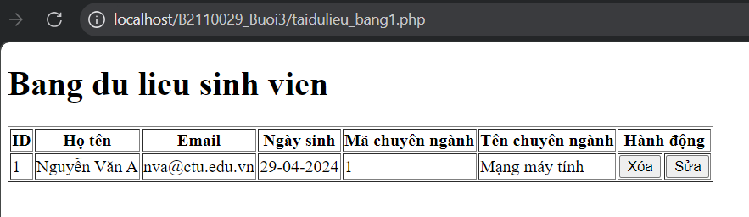

# 10. Cập nhật tương ứng ở tập tin  formnhap.php, form_sua.php sau khi thêm phần nhập khóa ngoại dạng combobox lấy dữ liệu từ bảng major. Gợi ý: Select dữ liệu từ bảng major và đưa dạng list với tag option https://www.w3schools.com/tags/tag_option.asp

- Tiến hành sửa file formnhap1.php

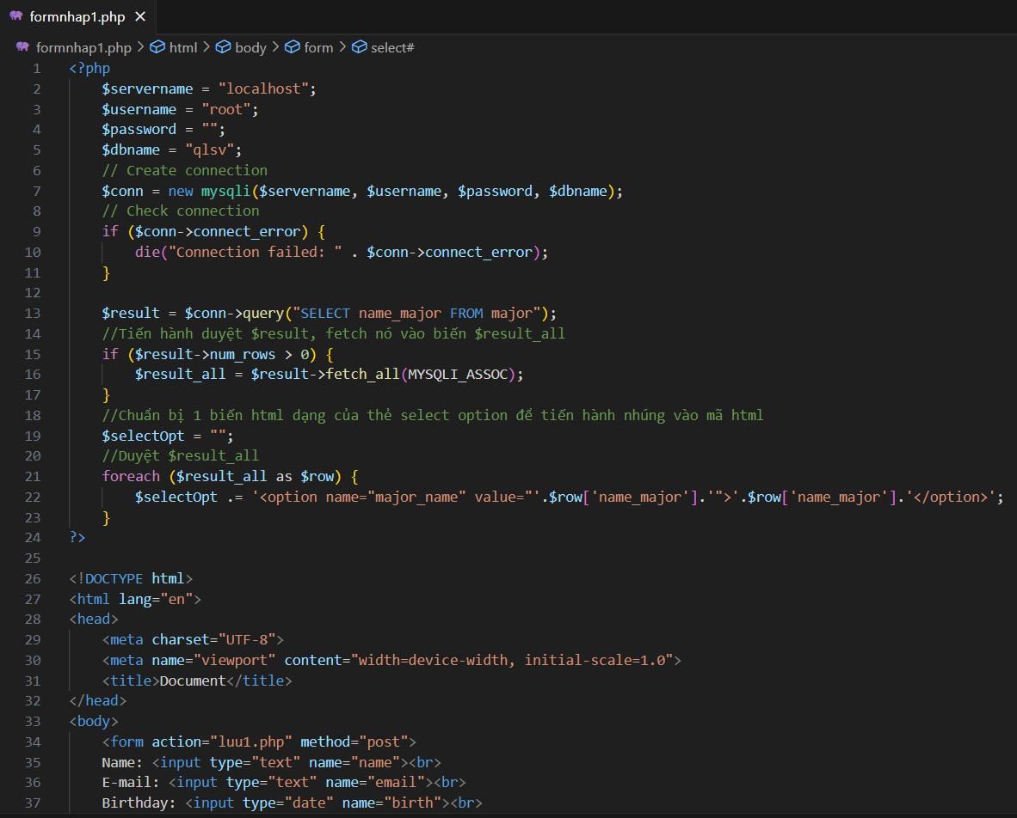

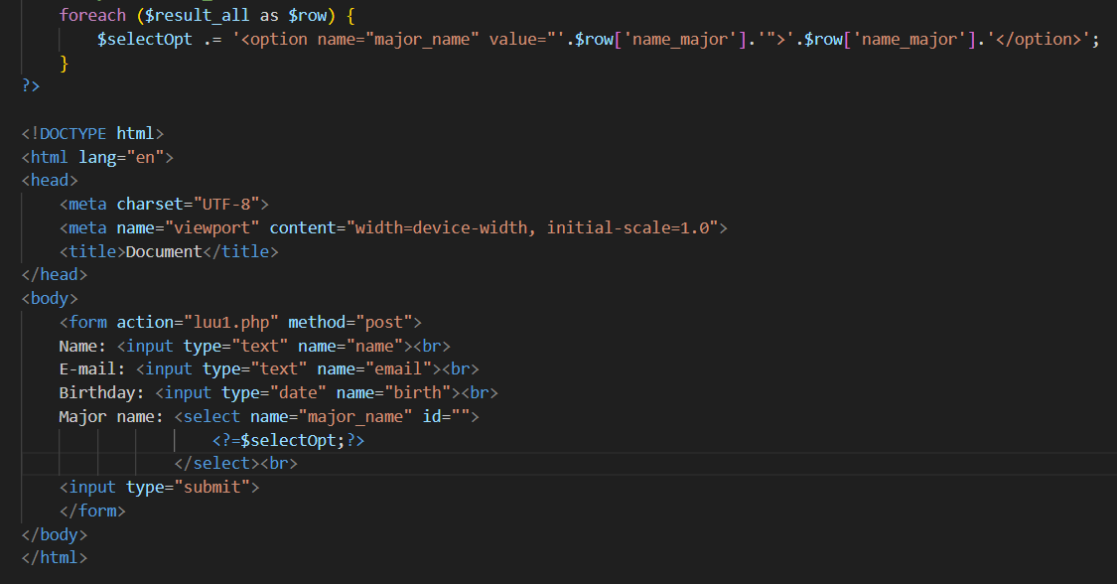

- Thử thêm 1 chuyên ngành mới

+ Ta chạy trang major_add.php

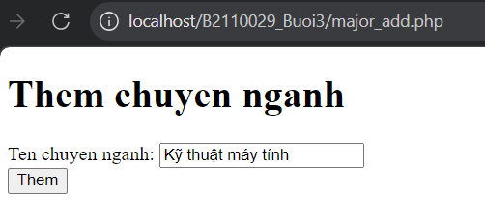

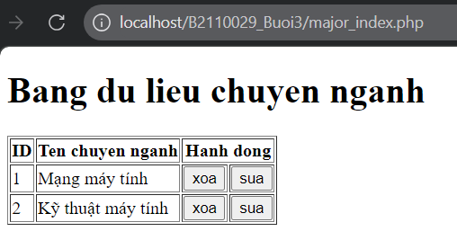

- Bây giờ, quay trở lại trang formnhap1.php, kiểm tra ở thẻ input tên chuyên ngành đã xuất hiện option chọn lựa của các chuyên ngành mới thêm

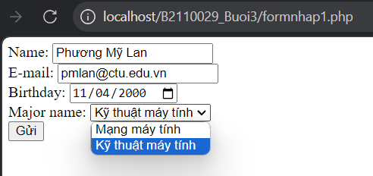

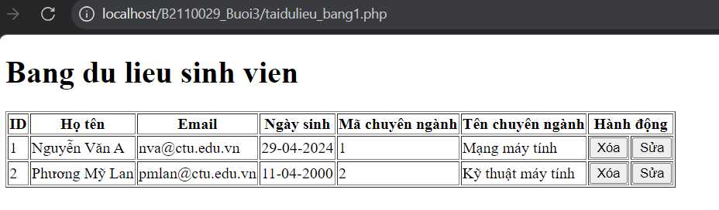

# Chú ý:

* Các bạn nộp file word: Đặt tên file: <mssv><hoten><bai3>.docx nộp lên classroom, kèm với các file code đã tạo (**ngoại trừ file word trả lời câu hỏi, các file còn lại các bạn nén vào file zip**).
* Mỗi câu các bạn trả lời bằng hình/trả lời dạng text tùy vào yêu cầu của câu hỏi, và ghi rõ số thứ tự câu hỏi mà bạn trả lời.
* Các bài phát hiện copy từ các bài của bạn khác sẽ không được tính điểm.
* *Chú ý: Các câu trả lời có tham khảo trên Internet phải trích dẫn link*